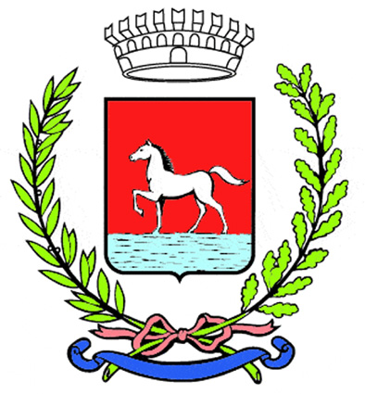
Comunicato stampa
22.1.2024

Si è conclusa sabato 20 gennaio “La Piazza universale”, esperienza di alta formazione in ambito letterario promossa dal Comune di Bagnacavallo con il sostegno della Fondazione Cassa di Risparmio di Ravenna.
La terza edizione, dal titolo “Manzoni dopo Manzoni”, si è svolta a Bagnacavallo nell’arco di quattro giornate ed è stata dedicata al grande autore de “I promessi sposi”, del quale nel 2023 sono stati celebrati i 150 anni dalla morte.

Diretta da un comitato scientifico composto da Carlo Ossola (Collège de France e Accademia dei Lincei), Domenico De Martino (Università di Pavia), Valerio Gigliotti (Università di Torino) e Giacomo Jori (Università della Svizzera Italiana), “La Piazza universale” ha visto diversi momenti di studio e confronto fra docenti affermati e giovani studiosi in un ciclo di seminari che si è svolto al centro culturale Le Cappuccine.
Il tema “Manzoni dopo Manzoni” ha inteso proporre ricerche e nuovi elementi di riflessione sull’autore lombardo, sulla vitalità della sua opera e su quanto ha continuato ad agire significativamente nella letteratura novecentesca e contemporanea.

Si sono tenuti inoltre due eventi pubblici al Teatro Goldoni: l’incontro dal titolo “Ancora ‘I promessi sposi’?” con gli studenti liceali di Faenza e Lugo, iniziato con il saluto del presidente della Regione Stefano Bonaccini e una lezione concerto del celebrato pianista napoletano Michele Campanella, dal titolo “I due romanticismi”, che ha messo a confronto Robert Schumann e Franz Liszt.
Docenti e studenti della “Piazza universale” hanno anche visitato presso il Museo Civico delle Cappuccine la mostra “Strade e storie. Paesaggi da Hokusai a Hiroshige”, guidati dal direttore e curatore dell’esposizione Davide Caroli.

Il percorso si è chiuso sabato 20 gennaio nella Sala del Consiglio comunale, con la conclusione dei lavori e la presentazione di nuove prospettive e progetti, seguite dalla cerimonia di conferimento della cittadinanza onoraria di Bagnacavallo al professor Carlo Ossola.

L’iniziativa nel suo complesso ha visto la partecipazione di circa 400 persone.

È stato possibile realizzare “La Piazza universale” grazie all’importante contributo della Fondazione Cassa di Risparmio di Ravenna e al supporto di Confcommercio Ravenna.

(27/24)

